**湖南工程职业技术学院**

**交谊舞协会网站**

组长：戴超

成员：禹欢、曹媛、谭赛、陈月蓉

**调 研 报 告**

目录

[一．调研目的 1](#_Toc43299513)

[二．调研对象 1](#_Toc43299514)

[三．调研网站 1](#_Toc43299515)

[3.1爵士舞网站 1](#_Toc43299516)

[3.2嘉禾舞社网站 1](#_Toc43299517)

[3.3 CICI舞蹈网站 1](#_Toc43299518)

[3.4北京舞蹈学院网站 1](#_Toc43299519)

[3.5中国古典舞网站 1](#_Toc43299520)

[四．调研内容 2](#_Toc43299521)

[4.1网站的风格 2](#_Toc43299522)

[4.2色彩搭配 3](#_Toc43299523)

[4.3布局结构 3](#_Toc43299524)

[4.4导航 3](#_Toc43299525)

[4.5 banner 3](#_Toc43299526)

[4.6分页布局 3](#_Toc43299527)

[4.7网站功能 4](#_Toc43299528)

[五． 总结 4](#_Toc43299529)

[5.1网站风格 4](#_Toc43299530)

[5.2网站色彩 4](#_Toc43299531)

[5.3网站布局 4](#_Toc43299532)

[5.4网站导航 4](#_Toc43299533)

[5.4.1一级导航 4](#_Toc43299534)

[5.4.2二级导航 5](#_Toc43299535)

[5.4.3侧导航 5](#_Toc43299536)

[5.5网站banner 5](#_Toc43299537)

[5.5.1展示方案 5](#_Toc43299538)

[5.5.2数量 5](#_Toc43299539)

[5.5.3主页banner 5](#_Toc43299540)

[5.5.4分页banner 5](#_Toc43299541)

# 一．调研目的

通过调研了解其它舞蹈网站，来为我们即将制作的交际舞网站提供一些参考。把网站推给更多舞蹈爱好者，让潜在用户感受到舞蹈的魅力。

# 二．调研对象

（1）所有类似的舞蹈网站

（2）风格独特的其它网站

# 三．调研网站

3.1爵士舞网站

IMG_256http://www.zzdhdance.com/

3.2嘉禾舞社网站

IMG_256https://jiahewushe.com/

3.3 CICI舞蹈网站

IMG_256https://jiahewushe.com/

3.4北京舞蹈学院网站

IMG_256https://www.bda.edu.cn/

3.5中国古典舞网站

IMG_256https://zggdw.bda.edu.cn/

# 四．调研内容

## 4.1网站的风格



爵士舞网站：酷炫、潮流，更具个性

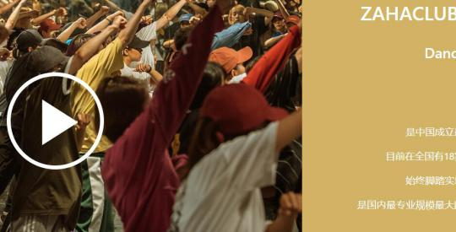

嘉禾舞社网站：帅气，视觉冲击强



CICI舞蹈网站：酷炫

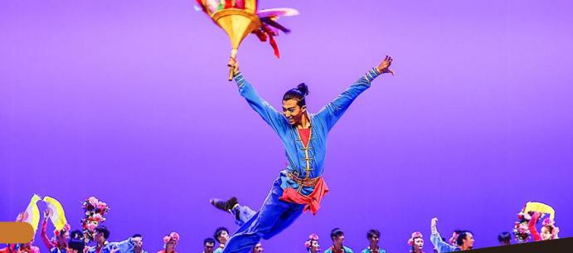

北京舞蹈学院网站：温柔、高贵带有稳重感



中国古典舞网站：复古、温柔、朦胧

## 4.2色彩搭配

流行舞、街舞：采用黑色，一些炫酷、帅气的元素

古典舞：整个画面是浅灰色的

北京舞蹈学院：紫色

## 4.3布局结构

一般都是文字和图片左右混搭排列

## 4.4导航

一级导航：首页、舞蹈详情、关于协会、舞蹈视频

二级导航：舞蹈详情：平四、探戈等

## 4.5 banner

全屏banner展示

具有滚动效果

## 4.6分页布局

左边侧导航，右边写内容

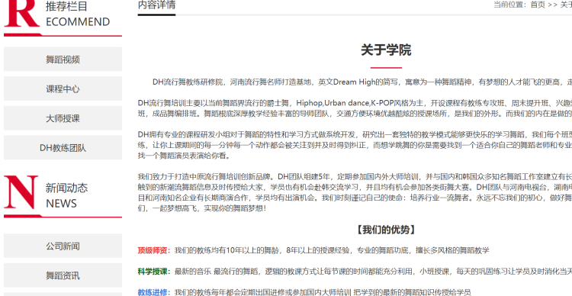

图文并茂

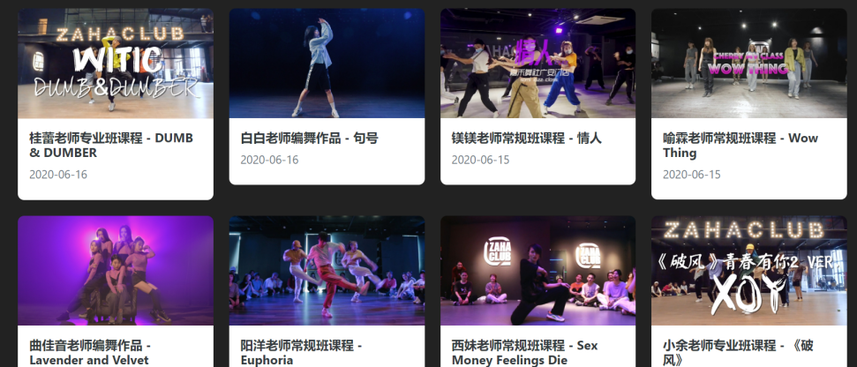

## 4.7网站功能

报名舞蹈培训、舞蹈资讯、了解舞蹈类型和种类

# 总结

## 5.1网站风格

简约高大上

## 5.2网站色彩

偏浅蓝色

## 5.3网站布局

图片文字左右搭配，图文并茂

## 5.4网站导航

5.4.1一级导航

首页、舞蹈详情、关于协会、协会动态、加入我们

5.4.2二级导航

舞蹈详情：平四、探戈、牛仔、华尔兹、nobody

5.4.3侧导航

舞蹈详情：平四、探戈、牛仔、华尔兹、nobody

## 5.5网站banner

### 5.5.1展示方案

全屏

### **5.5.2数量**

四张

### **5.5.3主页banner**

第一张：协会风采

第二张：协会宣传

第三张：协会招新

### **5.5.4分页banner**

协会招新海报类型